85年度基本學力測驗數學科試題
一、單選題(第1~8題 每題5分)
1.坐標平面上點A (1，2)到直線L的垂足是D (3，2)。問A對於L的對稱點是下列哪一點？
(A) (− 2，0) (B) (−1，2) (C) (2，0) (D) (2，2) (E) (5，2)
2.已知直線L₁，L₂交於 (1，0，−1)，且相互垂直，其中L₁：$\begin{aligned}\left\{x=1+t | \right.\left\{y=t | \right.\end{aligned}$，t ∈ R，L₂：$\begin{aligned}\left\{x=1+t | \right.\left\{y=−t | \right.\end{aligned}$，t ∈ R。若以L₁為軸將L₂旋轉一圈得一平面，則此平面的方程式為何？
(A) x = 1 (B) y = 0 (C) x + y − 1 = 0 (D) x − y − z = 2 (E) x + y − 3 = 0
3.設f (x)為實係數三次多項式，且f (i) = 0（i =$\sqrt{−1}$），則函數y = f (x)的圖形與x軸有幾個交點？
(A) 0 (B) 1 (C) 2 (D) 3 (E)因f (x)的不同而異
4.坐標平面上有一橢圓，已知其長軸平行y軸，短軸的一個頂點為 (0，4)，且其中一焦點為(4，0)。問此橢圓長軸的長度為何？
(A) 2 (B) 2$\sqrt{2}$ (C) 6 (D) 6$\sqrt{2}$ (E) 8$\sqrt{2}$
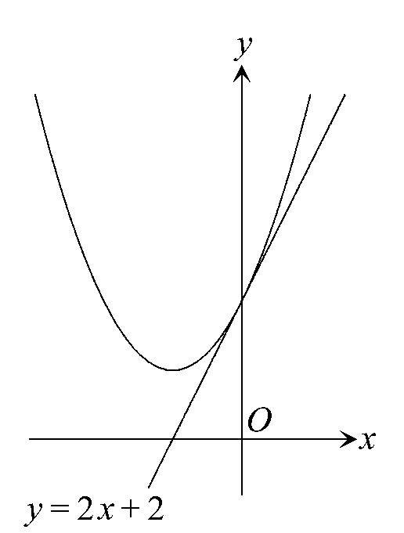
5.已知拋物線Γ 的方程式為y = (x + 1)² + 1，且直線y = 2x + 2與Γ
相切。設L為斜率等於2的直線，若L與Γ 有兩個交點，則L上
任一點P的坐標 (x，y) 滿足下列哪個關係式？（參考右圖）
(A) y > (x + 1)² + 1 (B) y < (x + 1)² + 1 (C) y = (x + 1)² + 1
(D) y > 2x + 2 (E) y < 2x + 2

6.已知下列五個圖形中有一個是y = − x (cos x)的部分圖形，判斷哪一個選項是該圖形？
(A) 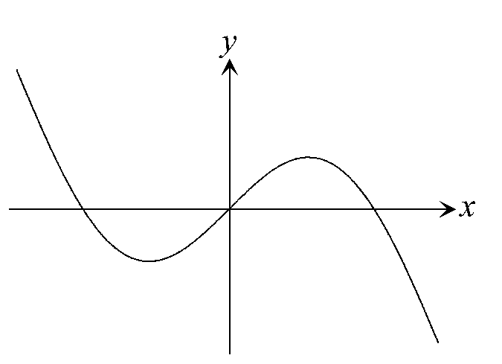 (B) 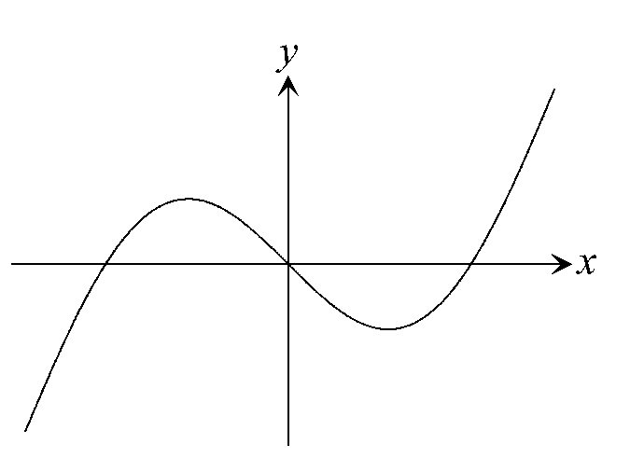 (C)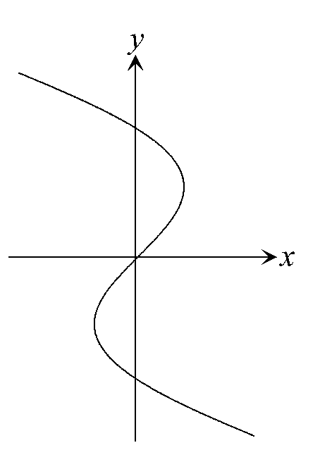 (D)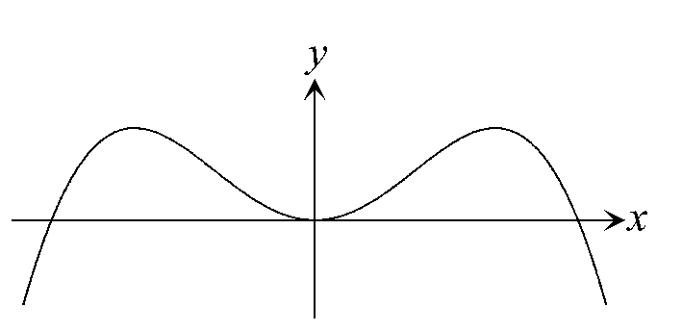 (E)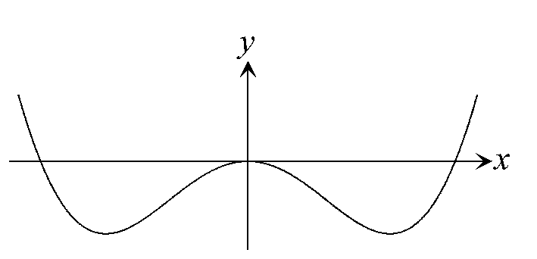
7.設想地球是圓球體，已知沿著赤道，經度10度間的距離是1113公里，那麼沿北緯20°線，經度10度間的距離最接近下面哪個數值？（參考下圖）
(A) 1019 (B) 1027 (C) 1035 (D) 1046 (E) 1054
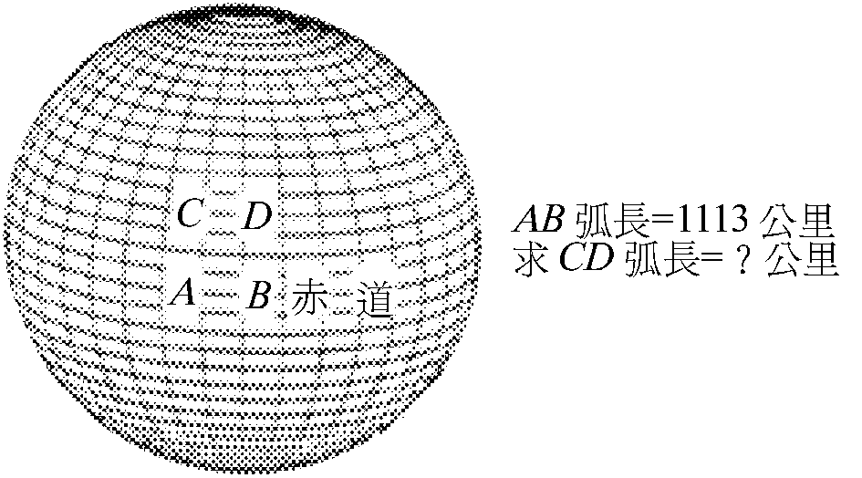
8.(40)²⁵⁵ 除以13的餘數為
(A) 1 (B) 2 (C) 4 (D) 6 (E) 8

二、多重選擇題(第1~6題 每題5分)
1.某品牌之燈泡由A廠及B廠各生產30％及70％。A廠生產的產品中有1％瑕疵品；B廠生產的產品中有5％瑕疵品。某日退貨部門回收一件瑕疵品，則下列敘述哪些是正確的？
(A)猜此瑕疵品是由A廠製造的，猜對的機率較大 (B)猜此瑕疵品是由B廠製造的，猜對的機率較大 (C)此瑕疵品由A廠製造的機率為$\frac{3}{\text{38}}$ (D)此瑕疵品由A廠製造的機率為$\frac{\text{30}}{\text{10000}}$ (E)此瑕疵品由B廠製造的機率為$\frac{\text{350}}{\text{10000}}$
2.下圖為某年級國文、英文、歷史三科成績分布情形的直方圖。根據該圖，下列哪些推論是合理的？
(A)歷史的平均分數比國文的平均分數低 (B)歷史的平均分數最低 (C) 英文的標準差比國文的標準差小 (D)英文的標準差最大 (E)「國文與歷史之相關係數」比「國文與英文之相關係數」高。
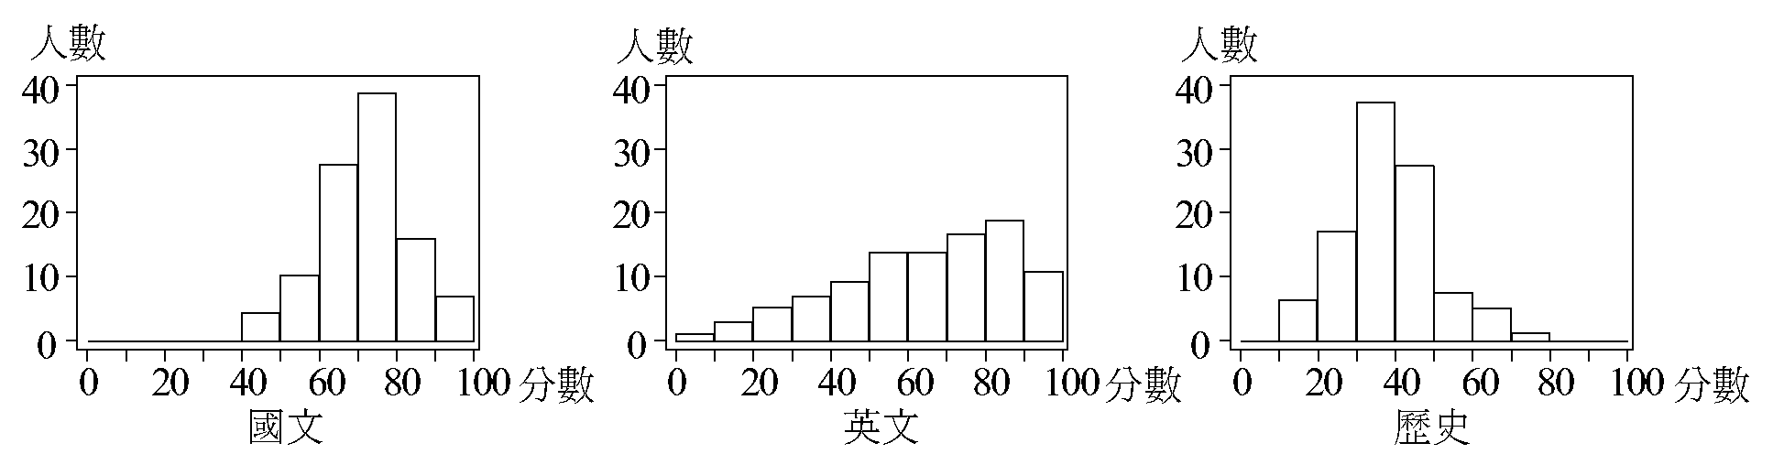
3.設a > b > 100。令p =$\sqrt{{\text{log}}_{2}a．{\text{log}}_{7}b}$，q =$\frac{1}{2}$( log ₇ a + log ₇ b )，r = log₇ ($\frac{a+b}{2}$)，則下列敘述何者正確？(A) q = log₇$\sqrt{\text{ab}}$ (B) q > r (C) r < p < q (D) p < q < r (E) q < p < r
4.設y = f (x)的圖形是兩條半線，其原點附近的部分圖形如下圖。令h (x) = f (x) − f (x − 6 )，則h (x)有下列哪些性質？
(A)有最小值 − 6 (B)有最小值 − 3 (C)有最小值0 (D)有最大值3 (E)有最大值6
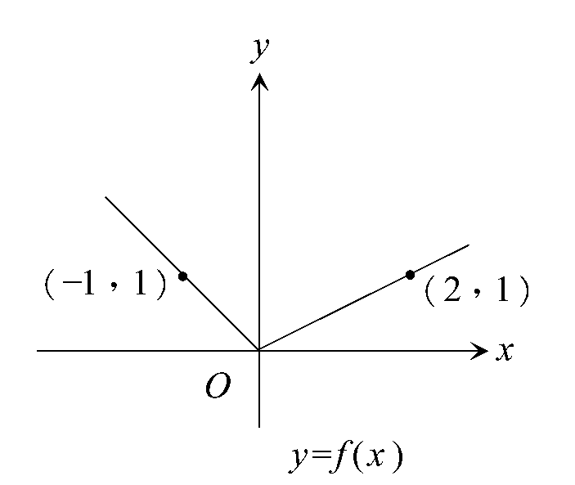
5.有一個101項的等差數列a₁，a₂，a₃，…，a₁₀₁，其和為0，且a₇₁ = 71。問下列選項哪些正確？
(A) a₁ + a₁₀₁ > 0 (B) a₂ + a₁₀₀ < 0 (C) a₃ + a₉₉ = 0 (D) a₅₁ = 51 (E) a₁ < 0
6.設 y = f (x) 及y = g (x) 的圖形都是拋物線，一個開口向上，一個開口向下，則y = f (x) + g (x)的圖形可能出現下列哪些情形？
(A)兩條拋物線 (B)一條拋物線 (C)一條直線 (D)橢圓 (E)雙曲線

三、填充題(第1~6題 每題5分)
1.設D點在△ABC的$\overline{\text{BC}}$邊上，且△ABD的面積 =$\frac{2}{3}$△ADC的面積，若B的坐標為(0，5)，C的坐標為(7，0)，則D的坐標為 。
2.圓心在原點的兩個同心圓，面積分別為75π 和27π。設P點在第一象限。若P點到大圓、小圓、x軸的距離均相等，則P點的坐標為 。
3.空間中三向量$u$= (u₁，u₂，u₃)，$v$= (v₁，v₂，v₃)，$w$= (w₁，w₂，w₃)，所張平行六面體的體積為$\left|\begin{matrix}u_{1} & u_{2} & u_{3} \\ v_{1} & v_{2} & v_{3} \\ w_{1} & w_{2} & w_{3}\end{matrix}\right|$的絕對值。今已知$a$，$b$，$c$三向量所張平行六面體的體積為5，則2$a$+ 3$b$，$b$，$c$三向量所張平行六面體的體積為 。
4.學校蓋了一棟正四面體的玻璃溫室（如圖）。今欲將一鋼柱橫架在室中，作為吊花的橫樑。其兩端分別固定在兩面牆ABC和ACD的重心E，F處。生物老師要先知道這個鋼柱多長，才能請工人製作。雖然$\overline{\text{BD}}$的長度很容易量出，卻很難爬到E，F點量$\overline{\text{EF}}$長。生物老師在上課時說出他的問題，立刻有一位同學舉手說他有辦法。這位同學在紙上畫出下圖，算出$\overline{\text{EF}}$：$\overline{\text{BD}}$就解決了問題。問$\overline{\text{EF}}$：$\overline{\text{BD}}$= 。
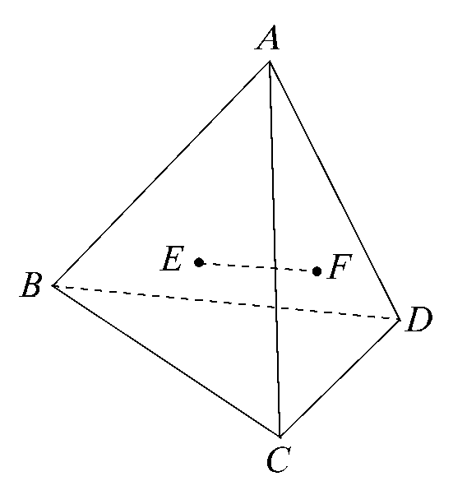

5.下圖中，至少包含A或B兩點之一的長方形共有 個。
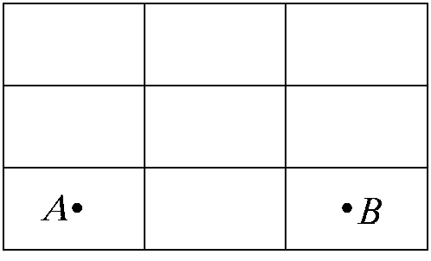
6.擲一均勻硬幣三次，每出現一個正面得5元，一個反面賠2元，則所得總額之期望值為 元。

